ГБПОУ РД «Технический колледж им. Р.Н. Ашуралиева» принял участие в совещание о реализации плана мероприятий по профилактике идеологии терроризма и организации профилактической работы со студентами, которое прошло под руководством заместителя министра образования и науки РД Гаджимурада Магомедова.
Участие в мероприятии приняли руководитель координационного центра по вопросам формирования у молодежи активной гражданской позиции, предупреждению межнациональных и межконфессиональных конфликтов, противодействия идеологии терроризма и профилактики экстремизма Магомед Магомедов, главный специалист-эксперт отдела по воспитательной работе Минобрнауки РД Газимагомед Мухумагазиев, главный специалист Миннац республики Мурад Раджабов, начальник отдела по гражданскому патриотизму и духовно-нравственному воспитанию Минмолодежи Дагестана Магомедтагир Даязиев и заместитель министра спорта региона Гайдарбек Гайдарбеков.
С приветственным словом выступил заместитель министра образования и науки Дагестана Гаджимурад Магомедов.
«Министерству образования и науки во взаимодействии с органами исполнительной власти поручено создать типовой план мероприятий по профилактике идеологии терроризма среди учащихся на 2023-2024 учебный год и организации профилактической работы со студентами с учетом новых террористических угроз, связанных с фактами вовлечения молодежи в противоправную деятельность, в том числе неонацистской направленности», - пояснил заместитель министра.
О причинах и условиях, способствующих распространению идеологии терроризма и неонацизма среди молодежи, а также их учете при организации профилактических мероприятий в образовательных организациях рассказал главный специалист Миннац РД Мурад Раджабов.
Главный специалист-эксперт отдела по воспитательной работе Минобрнауки РД Газимагомед Мухумагазиев представил план, который впоследствии получат участники совещания.

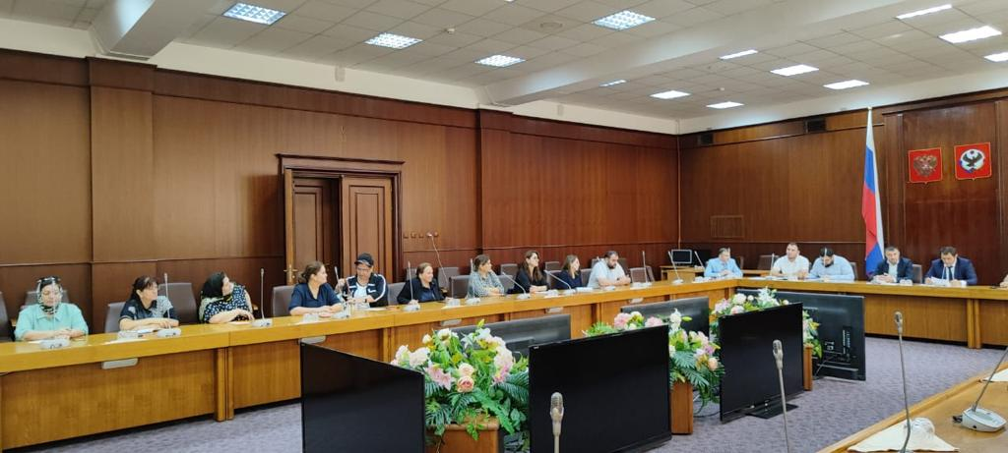

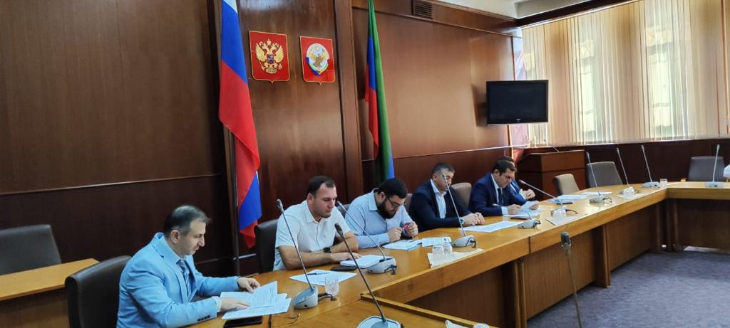

В завершение мероприятия присутствующие поделились своими предложениями по данному вопросу.

